高考考点6 生物圈的稳态
本类考题解答锦囊
在近几年的高考中，以选择题、非选择题考查生态系统的稳定性，以非选择题考查提高生态系统稳定性的意义。本考点在近三年高考中出现率为100％，且生态系统的稳定性是本考点的难点。地球上最大的生态系蚝生物圈是生物与环境共同进化的产物，是二者的坑一整体；在一定的条件下生抽圈是相对稳定的，但人类的活动却带来了环境难题，打破了生物圈的稳定，可以以酸雨为例进行认知，从而提高解题技巧。
Ⅰ热门题
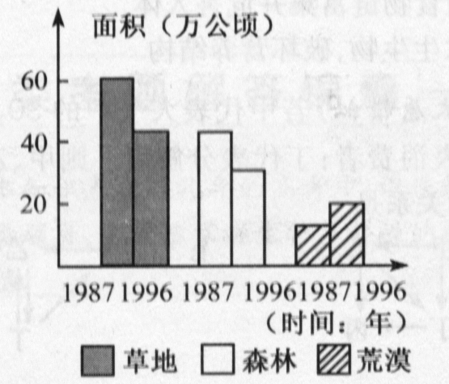
【例题】 下图是科学工作者对我国北方地区森林、草地和荒漠地面积变化的调查结果，这对分析说明我同今春以来华北地区多次出现的沙尘暴天气有很人帮助。
(1)请根据调查结果，分析植被和沙尘暴形成的关系。
(2)请根据生态平衡原理提出治理沙尘暴的措施。
高考考目的与解题技巧：本题主要考查生态系统中的绿色植物对生态系统稳定性的影响。在日常生活中要密切关注杜会热点问题，并经常用生物学观点进行解释。
【解析】 沙尘暴是近几年常见的现象，在新闻、报刊中都有大量报道，已影响到了全国大部分省市。这是人类活动破坏了生态平衡的恶果。因为森林在保护和改善环境中有涵养水源、保持水土、防风固沙、调节气候等作用，沙尘暴的形成是破坏了森林和草原生态平衡带来的恶果。主要是过度砍伐森林，过度的放牧，导致气候恶劣和荒漠化所致。
【答案】 (1)①森林和草地面积减少，使土壤蓄水能力降低②植被破坏，使土壤裸露和荒漠化，沙土随风而起③森林面积减少，防风固沙能力下降。(2)①积极营造、护林，并妥加养护，，②保护草原，控制载畜量，防止土壤裸露。③退耕还林还苹
1下列关于生物圈稳态的叙述错误的是
A.生物圈有自我维持稳态的能力，可以抵抗一切干扰
B．生物圈持续正常运转的动力是太阳能
C．生物多样性是形成复杂生态系统营养结构的基础
D．生物圈物质上的自给自足是生物圈赖以存在的物质基础，具有维持自我稳态的能力，但这种能力是有限的，由于人类的活动正使生物圈的稳态口趋遭受破坏
答案： A 指导：生物圈是地球上最大的生态系统，具有多层次的自我调节能力，但这种能力是有限度的，AD两选项的观点相反。
2下列关于生物圈的叙述，不正确的是
A．地球上凡是有生物分布的区域都属于物圈的范围
B．生物圈是山生物与非生物环境组成的具有一定结构和功能的统一整体
C．生物圈是地球上最大的多层次生态系统，其结构和功能不断变化，不断趋向相对稳定
D．生物圈就是地球卜所有牛物形成的特殊的圈层，是生物的总和
答案： D 指导：选项D只涉及到地球上所有生物的总和，应加上无机环境才组成生物圈。生物圈是地球。卜最大的生态系统，是地球上各种生物和它们的生活环境所组成的地球表面的圈层，即它的基本组成包括无机环境和生物群落。
3据报道：1952年2月，某城市雾大无风，家庭和工厂排)出的烟雾经久不散，每立方米大气中S0₂的含量高达3．8 mg，烟尘，达4．5 mg，居民健康普遍受到危害，4天之内死亡约4000人。请回答：
- 流经该城市的主要河道也因此而受到污染，引起鱼类死亡，这与此种类型大气污染形成__________有关。
答案：酸雨
- 这种大气污染对人体__________系统的危害最大，将会造成__________等病症(举出2种主要病症)
答案：呼吸 呼吸困难、咳嗽、喉痛、支气管哮喘、肺气肿(答出其中任何两项都给分)
- 大气中S0₂将直接危害陆生高等植物的__________组织。
答案：叶
(4)要防止类似悲剧的出现，应采取的措施是___________________
答案：严格控制污染源
指导：(1)由题意知该城市大气中的污染物主要是SO₂和烟尘。SO₂是形成酸雨的主要污染物之一。
(2)SO₂是具有刺激和腐蚀作用的气体，烟尘属大气颗粒状污染物，两者在人的呼吸过程中随空气进入呼吸系统，引起咳嗽、呼吸困难等症状，并刺激、腐蚀呼吸道粘膜，长时间作用会导致慢性咽炎，慢性气管炎。滞溜在肺部飘尘与吸收的S0₂等酸性气体联合作用，会引起炎症及肺气肿等。另外，飘尘对大气起载体作用，富集在颗料表面的金属粒子可直接与血液和组织器官接触，产生毒害作用。烟尘和SO₂直接接触皮肤和眼睛，可引起皮炎和角膜损伤。
(3)高浓度的SO₂可直接伤害植物的叶片组织，影响其功能，严重时可使叶片产生黄斑、以致枯死。
(4)大气中化学性污染物主要来自煤和石油的燃烧，以及汽车排放的尾气。防止大气污染的产生，关键是严格控制污染源。
4进)西部大开发必须注意改善和保持西部的生态环境，实施可持续发展战略。
(1)生物与环境之间的关系包括生物与无机环境和生物与有机环境两类：其中无机环境包括
A.阳光、温度、水、动物等
B.大气、水、土壤、植物等
C．温度、水、地形、微生物等
D．阳光、温度、水、土壤等
答案： D
(2)在一定的时间和空间内，生物群落与无机环境之间，通过不断的_______和_______而构成的有机整体称为生态系统。
答案：能量流动 物质循环
(3)当生态系统达到动态平衡时，它能通过自动调节来维持正常功能。这种调节能力有大有小，生态系统的营养结构越复杂，各个营养的_______越多，自动调节能力就_______。但是，生态系统的自动调节能力是有限度的，当外来干扰超过_______时，生态系统将_______，其损失是难以估计的。
答案：生物种类 越强自动调节能力(或阈值) 失去平衡
指导：生物的生存受到生态因素的影响，生态因素分为生物因素和非生物因素。非生物因素主要是光照、水、温度、土壤。生态系统中的各成分之间通过物质循环和能量流动形成一个整体。生态系统发展一定阶段后，由于具有自动调节能力，使之处于平衡状态。不同的生态系统自动调节能力不同，森林比北极荒漠的调节能力强，但调节能力是有限的。
5送生综合)由于地理分布不同，形成了对环境条件要求不同的作物品种。下列资料记载的南京、佳木斯和北京当地品种的大豆在原产地和北京栽培时的播种开花时间
品种名称 | 金大532 | 本地大豆 | 满仓金
原产地 | 南京 | 北京 | 佳木斯
在原产地的播种日期 | 5月30日 | 4月30日 | 5月17日
在原产地的开花日期 | 8月23日 | 7月中旬 | 7月15日
在北京的播种日期 | 4月30日 | 4月30日 | 4月30日
在北京的开花日期 | 9月1日 | 7月19日 | 6月5日
在原产地从播种到开花天数 | 85天 | 80天 | 49天
在北京从播种到开花天数 | 124天 | 80天 | 36天
请据资料填空回答
- 高纬度地区的大豆品种移往低纬度地区种植，开花(提前、延迟)。
答案：提前
- 如将广州当地大豆品种(番禺豆)移往北京种植，开花__________(提前、延迟)，产量__________(增加、减少)。
答案：延迟 减少
- 除温度有一定影响以外，影响大豆开花的主要环境因子是__________。
答案：日照长度
指导：北半球高纬度地区日照长，南移后，提前开花。反之南方的大豆北移，开花推迟，种子质量下降。由此得出光照长短对大豆开花有影响。
Ⅱ题点经典类型题
【例题】 拟)下列叙述中，正确的是
A.人类完全可以按照自己的意志去改造环境
B.人类与环境的关系是对立统一的
C.“克山病”是人为原因引发的地方病
D．人类赖以生存和从事各种活动的环境，即通常所说的自然环境
高考考目的与解题技巧：考查生物的种类和数量的变化对生态系统稳定性的影响，在生态系统中生物的种类越多，营养结构越复杂，其调节能力越强，反之越弱。
【解析】 本题考查的是生物圈的保护和人类社会的可持续发展。人类是地球长期进化的产物，人类的自然属性决定了人类只能尊重自然，按照生态学的原理办事，而不可能按照自己的意志去改造自然环境。人类的社会属性又决定能改变其赖以生存和从事各种活动的环境。不仅包括自然环境，而且还有社会环境。“克山病”是因为该处的环境中缺少硒引起的。
【答案】 B
1拟)关于生物圈稳态的自我维持的原因中，不正确的是
A．源源不断的太阳能是生物圈维持正常运转的动力
B．大气圈、水圈、岩石圈为生物的生存提供了各种必需的物质
C．生物圈具有多层次的自我调节能力
D．CO₂的增加必定破坏生物圈的稳态
答案： D 指导：生物圈的存在需要时刻不停地输入能量才能得以维持，绿色植物能通过自身的同化作用源源不断地把太阳能转变为化学能，为生物圈提供赖以生存的能量基础；在生物圈中，大气圈、水圈、岩石圈为生物的生存提供了各种必需物质，再通过生产者、消费者、分解者形成的三级结构，接通了从无机物到有机物，再从有机物到无机物的完整回路，使生物圈成为一个物质上自给白足的生态系统；大气中CO₂增加→植物光合作用加强→CO₂收增加；一种生物灭绝→起相同作用的生物取代；某植食动物增加→天敌增加植物减少→种群得到控制，说明生物圈具有多层次的自我调节能力。
综合上述分析可以看出D项说法存在片面性。
2大附中模拟)酸雨已成为一个全球性环境问题，酸雨的危害不包括
A.伤害陆地植物的叶和芽
B．延缓森林中有机物质的分解
C．硫酸沿食物链富集并危害人体
D．杀死水生生物，破坏营养结构
答案： C 指导：硫酸不能沿食物链富集。
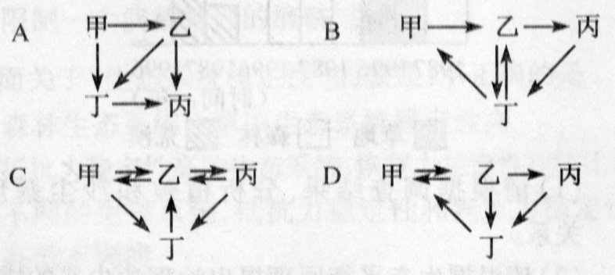
3拟)若甲代表大气中的S02；乙代表生产者；丙代表消费者；丁代表分解者。则甲、乙、丙、丁在硫循环中的关系是
答案： B 指导：生产者和消费者体内的硫必须通过分解者的分解作用才能转变成二氧化硫回到大气中，生产者吸收大气中的二氧化硫等有毒气体。
4拟)最近，中央电视台播放的特别节目《望长城》中提及我国西部的“楼兰国”。楼兰在西汉时期曾经森林茂密，草原广袤，生态环境优越，人丁兴旺，草原上生活着鼠、蛇、狐、鹰等动物，后来由于种种原因(如森林砍伐、植被破坏等)致使环境恶化，现今该地区已成为一片沙漠。据上文回答下列问题。
- 造成生态环境恶化的主要原因是失去了森林的哪些保护作用__________ 。
答案：涵养水源、保持水土、防风固沙、调节气候。
- 导致草原沙漠化的原因主要是__________。
答案：植被破坏、过度放牧。
- 大自然开始对人类进行疯狂的报复，从惨痛的教训中，我们应当明白什么道理__________。
答案：人类任何生产活动都必须尊重生态系统的自身规律。
- 生物圈稳态是指__________。
答案：生物圈的结构和功能能够长期保持相对稳定的。
指导：本题通过“楼兰国”的兴衰史，让学生分析推理：人类的一切生产活动都必须尊重生态系统自力的客观规律，注意保护生态环境，维护生物圈的稳态，才能实现人类社会的可持续性发展。否则，人类将遭到大自然的疯狂报复。
Ⅲ新高考探究
1造成温室效应的原因和缓解全球温室效应危机的措施依次是
A．煤、石油、天然气大量燃烧；营造森林绿地
B．S0₂等有毒气体的大量产生；种植夹竹桃等能大量吸收S0₂的植物
C．人造含氟制冷剂的泄漏；采用无氟制冷剂
D．汽车和工厂排放的废气和烟尘；收取排污费，限令整改
答案： A 指导：产生温室效应的原因是大气中CO_{氏}含量增加，而大气中的CO₂的含量增加的原因是由于煤、天然气等大量燃烧。要想缓解全球的温室效应危机，需采取措施降低大气中CO₂的含量。而降低CO₂浓度最有效的措施是营造森林绿地，这样不仅可缓解温室效应，而且还可以改善环境中的其他不利方面。
2酸雨对生物的危害是
A.造成富营养化
B．严重影响各种生物的生存
C．造成生物富集作用
D．诱发水俣病
答案： B 指导：酸雨使土壤、河流酸化、并导致湖泊酸化，使湖边的植物死亡，而且威胁水生动物的生存。酸雨还危害陆生植物的叶和芽，使之死亡。
3在经常下“酸雨”的地区植树，种植的树种最好是
A．山毛榉 B．柳杉
C．橙 D．悬铃木
答案： B 指导：SO₂是形成酸雨的主要污染物，柳杉是吸收SO₂能力最强的树种之一。
4二氧化硫对植物的叶绿体有破坏作用，使植物发黄，甚至死亡，请看下面实验：
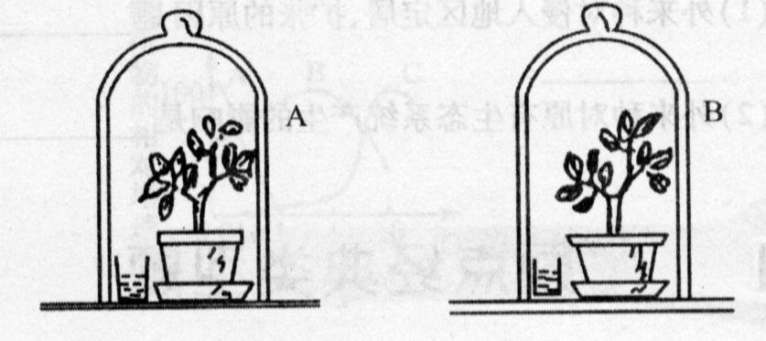
在两只钟罩上分别标记A、B。在A、B两只钟罩内各放一盆栽植物，A钟罩内放人盛有亚硝酸钠和稀盐酸混合液的小烧杯。B钟罩内放人盛清水的小烧杯。钟罩周围涂上凡士林。见下图。
请分析简答：(1)填表
 | A罩中叶子 | B罩中叶子
实验前
两天后
答案：实验前：A、B罩中植物叶子均为绿色 两天后：A罩中因二氧化硫进入叶片，破坏叶绿素，叶肉细胞脱水干枯叶子失绿、出现黄褐色、变形、焦枯 B罩中植物正常
(2)若时间再长些A罩中植物会__________
答案：死亡
指导：近几年二氧化硫对环境的污染越来越严重，在高考中与之有关的题目越来越多。

